**Источники финансирования инновационной деятельности и их виды**

Активизация инновационной деятельности предприятия (организации) возможна только на основе развития системы финансирования, которая призвана обеспечивать решение таких важнейших задач:

– создание необходимых предпосылок для быстрого и эффективного внедрения нововведений во всех звеньях народнохозяйственного комплекса страны, обеспечения ее структурно-технологической перестройки;

– сохранение и развитие стратегического научно-технологического потенциала в приоритетных направлениях развития;

– создание необходимых материальных условий для сохранения кадрового потенциала науки и техники, предотвращения его оттока за границу.

Финансирование инновационной деятельности – направление и использование денежных средств на проектирование, разработку и организацию производства новых видов продукции, услуг, на создание и внедрение новой техники, новой технологии, разработку и внедрение новых организационных форм и методов управления, при этом важно обеспечить последовательное финансирование всех этапов инновационной деятельности (НИОКР, разработки опытного образца, создание головного образца, серийного производства новых видов товаров). Решению этой задачи способствуют разработка и финансирование инновационных программ, проектное финансирование, создание специальных организаций, финансирующих инновационную деятельность, инновационных фондов, инновационных банков и венчурных фондов.

Создание эффективно функционирующей системы финансирования инновационной деятельности обеспечивает условия для накопления финансовых средств; возможность их концентрации на ключевых направлениях инновационных процессов; применение механизмов контроля за инвестициями, включая систему оценки эффективности использования собственного и заемного капиталов.

Исходные принципы, на основе которых должна строиться адекватная система финансирования инноваций, следующие:

1) целевая ориентация финансирования инноваций предполагает его увязку с задачей быстрого и эффективного внедрения современных научно-технических разработок;

2) обоснованность и юридическая защищенность источников финансирования инноваций;

3) множественность источников финансирования инноваций;

4) широта и комплексность финансирования инноваций, т.е. возможность максимального охвата широкого круга технических и технологических новинок;

5) адаптивность и гибкость системы финансирования с целью учета динамично изменяющихся условий конъюнктуры рынка для поддержания максимально эффективных инновационных проектов.

Отечественная и зарубежная практика показывает, что от своевременности и адресности распределения финансовых ресурсов во многом зависит эффективность инновационной деятельности в целом. Первым этапом в процессе финансирования инноваций является определение общей потребности в капитале, необходимом для реализации инновационного проекта, далее осуществляется привязка графика финансовых платежей к графику поэтапной реализации инновационного проекта, осуществляется поиск оптимального инструментария финансирования на основе определения первостепенности и приоритетности финансовых трат. Финансовый контроль за ходом, своевременностью, оптимальностью и эффективностью платежей (особенно если речь идет о государственном финансировании проекта за счет бюджета) должен осуществляться абсолютно на каждом этапе реализации инновационного проекта.

Общая сумма финансирования инновационного проекта предприятия может складываться из средств, направляемых:

– на финансирование затрат по техническому перевооружению, модернизации и увеличению производственных мощностей;

– финансирование затрат по подготовке и освоению новой и модернизированной продукции, конструкций и материалов, изготовлению опытных образцов, прогрессивных технологических процессов;

– проведение НИОКР (включая приобретение лицензий), на финансирование затрат на приобретение оборудования, приборов и других товарно-материальных ценностей для этих работ;

– компенсацию повышенных затрат на производство новой продукции в период ее освоения;

– финансирование прироста собственных оборотных средств, а также на возмещение их недостатка;

– погашение долгосрочных кредитов банков, а также на уплату по ним процентов.

Организация финансирования инновационных проектов должны быть ориентирована на альтернативность источников финансирования, на гибкость и динамичность отдельных элементов системы, и, самое главное, финансирование должно быть направленно прежде всего на те проекты, которые предполагают быстрое и эффективное внедрение инноваций с их последующей коммерциализацией, обеспечивающей финансовую отдачу (окупаемость и доходность) инвестиций в инновационную деятельность.

Субъектами финансирования инновационной деятельности могут быть предприятия (организации); промышленно-финансовые группы; малый инновационный бизнес; инвестиционные и инновационные фонды; органы государственного и местного управления; частные лица.

Под методами финансирования инновационных проектов понимают такие способы финансирования инновации, которые отражают использование специфических источников финансирования в увязке с хозяйственной ситуацией организации, планами ее текущей деятельности и развития. Методы финансирования инноваций можно разделить на прямые и косвенные, при этом ко второй группе относятся:

− покупка и аренда материально-технических средств, любого материального имущества и прочих имущественных прав в кредит или в рассрочку на срок, увязанный со сроком реализации инновационного проекта и получения от него прибылей, за счет которых будет обслуживаться и погашаться товарный кредит;

− приобретение лицензии на технологию, заложенную в инновационный проект, с полным комплектом услуг и поставок при оплате лицензии исключительно в форме «роялти» (процента в данном случае весьма высокого от объема продаж продукции, услуг, освоенных по лицензии);

− размещение акций и иных видов ценных бумаг с оплатой непосредственно в форме поставок или сдачи в аренду потребных материально-технических и информационных ресурсов, равных по их рыночной стоимости размещения бумаг;

− привлечение вкладов от партнеров в уставные фонды предприятия, в обеспечение совместных проектов или консорциумов;

− привлечение трудовых ресурсов, найм работников с оплатой в ценных бумагах фирмы, выпущенных под инновационный проект.

Формы и источники прямого финансирования инновационных проектов представлены в табл. 1, составленной по результатам изучения источников информации: экономической литературы, электронных журналов и сайтов.

Таблица 1 Формы и источники прямого финансирования инновационных проектов

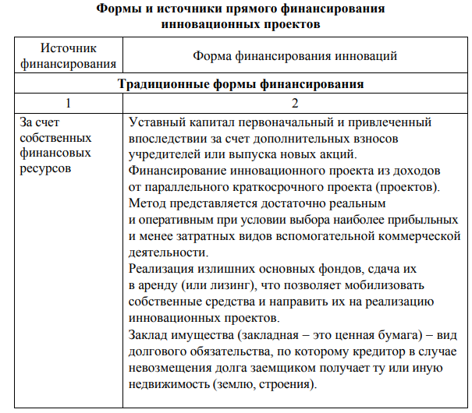

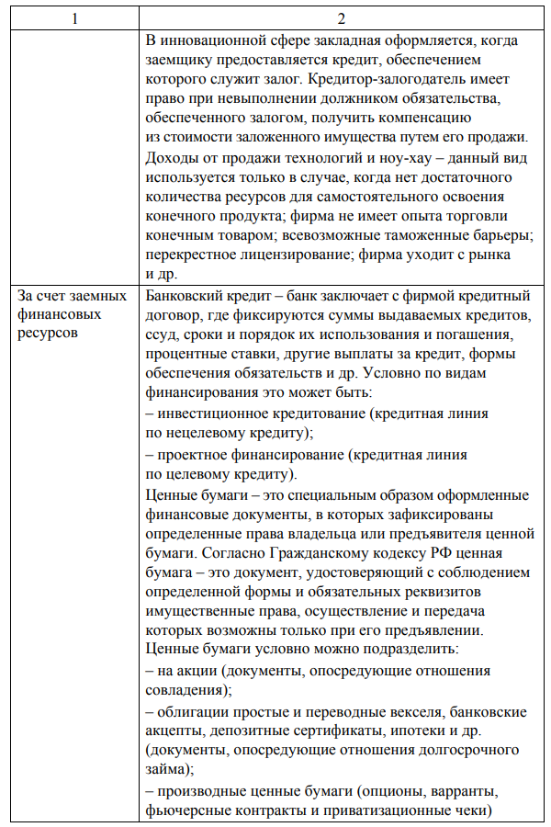

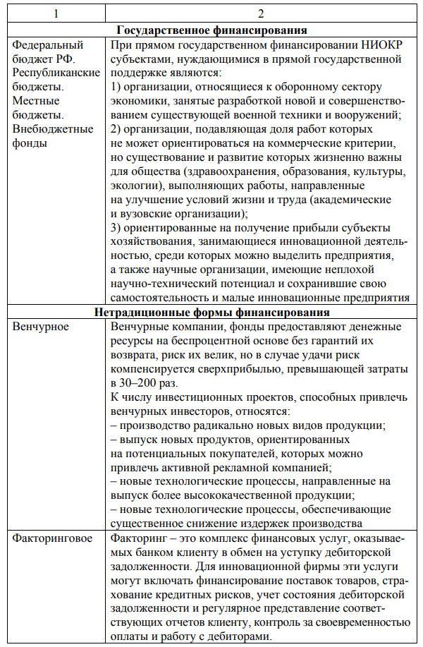

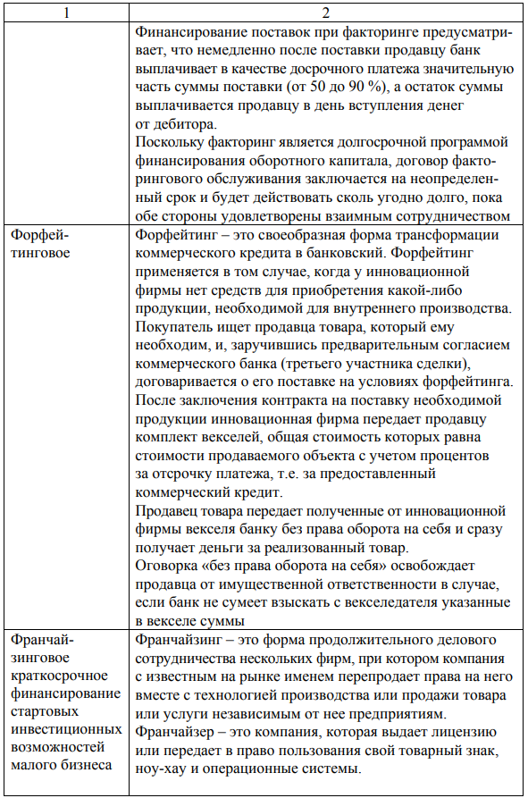

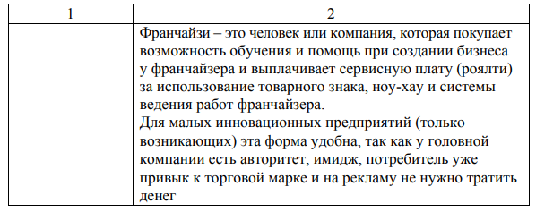

Сущность данных методов очевидна и сводится к тому, что обеспечение инновационных проектов осуществляется непосредственно в размере тех ресурсов (материально-технических, трудовых и информационных), которые требуются для реализации проекта. Сравнительная характеристика методов финансирования инновационной деятельности с выделением основных преимуществ и недостатков приведена в табл. 2.

Таблица 2 Характеристика методов финансирования инноваций

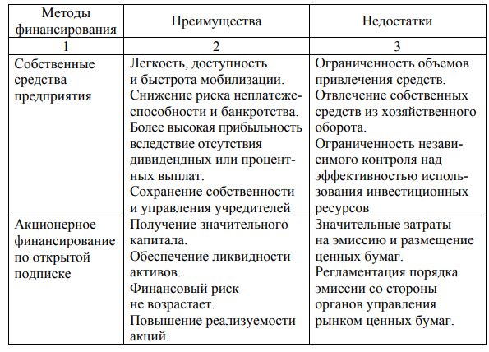

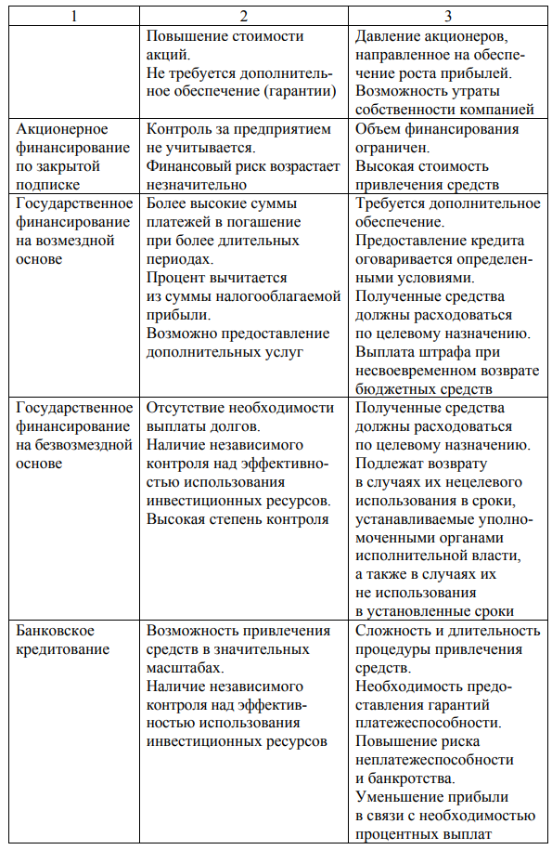

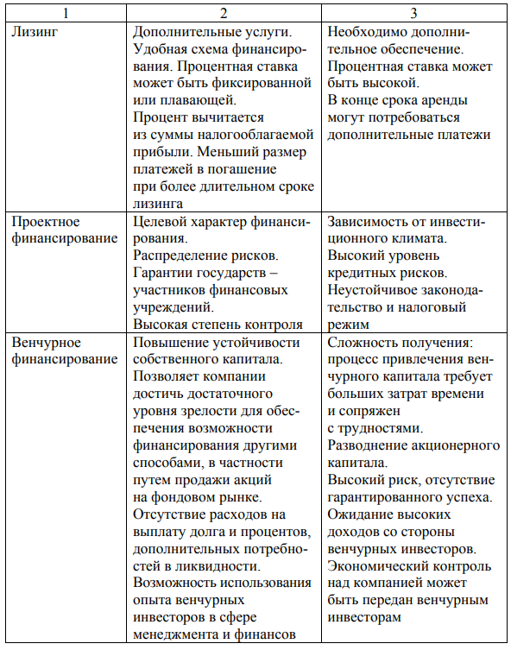

Для каждого конкретного инновационного проекта выбирается наиболее приемлемый источник финансирования (см. табл. 1 и 2), при этом выбор желаемого источника осуществляется на основе анализа таких факторов, как:

− стадия развития инновационного проекта;

− размер, возраст и авторитет на рынке и в бизнес-среде предприятия-разработчика, предлагающего инновацию;

− величина необходимого финансирования в проект;

− специфика, технологический уровень, возможный экономический эффект, предполагаемый социальный и бюджетный эффект от реализации инновационного проекта.

Самый первый этап исполнения инновационного проекта (проведение научных исследований) в большинстве случаев финансируется за счет источников, имеющих невозвратный характер: государственные, региональные бюджеты и финансы крупных корпораций, благотворительные фонды. Специфика российской науки такова, что базовое финансирование исследований, осуществляемых в рамках академических институтов и вузов, обеспечивается прежде всего бюджетными средствами, а также грантами российских и международных организаций.

Если инновационный проект достиг стадии «создание опытного образца, налаживание опытного производства» или уже выполнены работы по тестированию опытного образца и внесению корректирующих поправок в разрабатываемую инновацию, то на данном этапе к проекту может проявить интерес венчурный капитал, хотя большинство венчурных фондов интересуются инновационными проектами на стадии коммерциализации инноваций. В это же время для предприятия, осуществляющего инновационный проект, становится доступным и банковский капитал, в форме кредитов и ссуд, так как бизнес-проект, связанный с инновацией, получает четкость и точность в определении возможного экономического эффекта (объем годовой плановой прибыли, ЧДС проекта, норма доходности и рентабельность). Поэтому на стадии коммерциализации банки с удовольствием предоставляют свою кредитную помощь, так как они становятся более уверены в возвратности и доходности выданного кредита.

Доступ на рынок ценных бумаг для растущих инновационных предприятий открывается на более позднем этапе ЖЦ, когда сформировались положительный образ, имидж, авторитет самого предприятия, когда намечается рост стоимости его активов, рост стоимости его акций.

С развитием социально-экономических институтов, финансово-экономических отношений в стране могут возникать новые формы и источники финансирования инновационных проектов. Их структура, функции, задачи могут меняться в зависимости от изменения конъюнктуры рынка, финансово-экономической политики государства, финансовой устойчивости основных субъектов экономической деятельности (предприятия, организации, банки, страховые компании), инновационного климата и других макроэкономических факторов.

По данным Центра экономической конъюнктуры при Правительстве РФ, собственные финансовые ресурсы составляют около 80 % всех средств, расходуемых на инновации, что примерно соответствует уровню промышленно развитых стран Запада (в США – 73 %, Германии – 90 %).

За расходованием инвестиций в инновационную сферу ведется контроль, в том числе проверяются механизм аккумуляции денежных поступлений, процедуры их вложения в целевые инновационные проекты. Финансовый контроль призван обеспечить сбалансированность между потребностью в финансовых ресурсах и реальными возможностями их получения по соответствующим источникам; своевременность и полноту выполнения финансовых обязательств перед государственным бюджетом; рациональность расходования денежных ресурсов предприятия; решение задач, которые вытекают из практики экономических отношений заказчика с контрагентами и поставщиками в ходе инновационной деятельности.